Μαθαίνω να περπατώ με ασφάλεια

Ημερομηνία:…………………….. Όνομα: …………………….



Όταν περπατάμε σε δρόμο με **πεζοδρόμιο** περπατάμε πάντα στην εσωτερική πλευρά του πεζοδρομίου, μακριά από το δρόμο. Αν συναντήσουμε **εμπόδια** που δε μας επι­τρέπουν να συνεχίσουμε την πορεία μας, τότε ελέγχουμε προσεκτικά αν μπορούμε να περάσουμε από τη μέσα πλευρά του πεζοδρομίου, προσπερνώντας το εμπόδιο μπροστά μας. Κάποιες φορές μπορεί να χρειαστεί να περπατήσουμε σε ένα δρόμο που δεν έχει πεζοδρόμιο. Σε αυτήν την περίπτωση, περ­πατάμε στην άκρη του δρόμου, **αντίθετα με τη φορά των οχημάτων,** για να μπορού­με να βλέπουμε τα οχήματα που έρχονται και για να μας βλέπουν και αυτά! Όταν περπατάμε στον δρόμο, **προσέχουμε** και δε σπρώχνουμε ο ένας τον άλλο. Επίσης, προσέχουμε πάντα τον δρόμο και **δεν παίζουμε** με ηλεκτρονικά ή με οτιδήποτε άλλο μάς αποσπά την προσοχή!

**Συμβουλή**:

*Είναι πολύ σημαντικό όταν περπατάμε έξω το βράδυ ή ώρες που δεν έχει πολύ φως,*

*να φοράμε πάντα ρούχα με ανοιχτά και φωτεινά χρώματα,*

*για να βοηθάμε τους οδηγούς να μας βλέπουν καλύτερα!*

'Οταν θέλουμε να περάσουμε έναν δρόμο, ΔΕΝ ΞΕΧΝΑΜΕ ΠΟΤΕ τον κανόνα **ΣΤΑΚΑ**.

**ΣΤΑ**ματάμε πίσω από το κράσπεδο του πεζοδρομίου, **Κ**οιτάμε προς όλες τις κατευθύνσεις, Αριστερά - Δεξιά - Αριστερά, και προσέχουμε μήπως **Α**κούσουμε κάποιο όχημα να πλησιάζει! (ΣΤΑΚΑ). Περιμένουμε ο δρόμος να είναι τε­λείως άδειος πριν ξεκινήσουμε να διασχίζουμε. Περνάμε τον δρόμο πάντα κάθετα, ποτέ διαγώνια. Δεν τρέχουμε, δεν αργοπορούμε. Προσπαθούμε να κρατάμε **οπτική επαφή** με τον οδηγό, όταν διασχί­ζουμε τον δρόμο.

Όταν πρέπει να περάσουμε τον δρόμο σε μια **διασταύρωση**, κοιτάζουμε πά­ντα προς όλες τις πλευρές του δρό­μου και δεν ξεχνάμε ότι πρέπει να κοιτάξουμε πίσω μας και πάνω από τον ώμο μας. Προσέχουμε ιδιαίτερα τα μηχανάκια που περνάνε δίπλα από τα αυτοκίνητα γιατί πολλές φορές δε φαίνονται.

Προσοχή! Πλέον κυκλοφορούν οχήματα που είναι σχεδόν ή και εντελώς **αθό­ρυβα**! Τέτοια είναι, για παράδειγμα, τα ηλεκτρικά οχήματα. Γι’ αυτό δεν ξεχνάμε ποτέ να κοιτάξουμε προς όλες τις κατευθύνσεις κάθε φορά που περνάμε τον δρό­μο, γιατί μπορεί να διέρχεται ένα αθόρυβο όχημα.

Όταν διασχίζουμε έναν δρόμο και υπάρχει **νησίδα**, είμαστε πολύ προσεκτικοί. Με το που φτάσουμε στη νησίδα και πριν συνεχίσουμε, εφαρμόζουμε πάλι τον κανόνα ΣΤΑΚΑ. Προσέχουμε, επίσης, όταν διασχίζουμε **ειδικές λωρίδες** που κινούνται τα λεωφο­ρεία ή ειδικές λωρίδες που κινούνται τα ποδήλατα. Όταν υπάρχει διάβαση πεζών, φανάρι ή τροχονόμος, τότε επιλέγουμε να περά­σουμε τον δρόμο από εκεί. Κάποιες φορές μπορεί να χρειαστεί να διασχίσουμε έναν δρόμο που **δεν έχει ούτε διάβαση ούτε φανάρι**. Τότε, ακολουθούμε τους γενικούς κανόνες που μάθαμε, για να περνάμε απέναντι με ακόμα μεγαλύτερη προσοχή!

**Συμβουλή**:

*Ποτέ δε βγαίνουμε στον δρόμο χωρίς να κοιτάξουμε, για να πιάσουμε τη μπά­λα, να κυνηγήσουμε τους φίλους μας ή για κανέναν άλλο λόγο! Μπορεί κάποιο αυτοκίνητο να έρχεται εκείνη τη στιγμή και να μην προλάβει να σταματήσει.*

Επιλέγουμε να διασχίσουμε τον δρόμο από σημείο που έχει πολύ καλή **ορατότητα**. Δε διασχίζουμε ποτέ τον δρόμο πάνω σε **στροφή**, γιατί δεν μπορούμε να δούμε τα οχήματα που έρχονται αλλά ούτε και οι οδηγοί να δουν εμάς. Αποφεύγουμε να στεκόμαστε ανάμεσα σε **σταθμευμένα αυτοκίνητα**, γιατί σε εκείνο το σημείο οι οδηγοί δεν μπορούν να μας δουν. Σε περίπτωση που δεν έχουμε άλλη επιλογή και χρειαστεί να περάσουμε ανά­μεσα από σταθμευμένα αυτοκίνητα, τότε: Πρέπει να βεβαιωθούμε ότι κανένα από τα αυτοκίνητα αυτά **δεν ετοιμάζεται να ξεκινήσει**. Αποφεύγουμε να στεκόμαστε ανάμεσα σε **μεγάλα οχήματα** (π.χ. φορτηγά). Σιγουρευόμαστε ότι στην απέναντι πλευρά του δρόμου υπάρχει αρκετός **ελεύθερος χώρος** για να ανέβουμε στο πεζοδρόμιο. Περπατάμε προσεκτικά μέχρι την **εξωτερική πλευρά** των αυτοκινήτων. Εκεί έχουμε καλύτερη ορατότητα και μπορούν να μας δουν και οι οδηγοί.

Αν συμβεί κάποιο **ατύχημα** πρέπει να πάρουμε τηλέφωνο και να ζητήσουμε βοήθεια ή να φωνάξουμε κάποιο μεγά­λο για να καλέσει εκείνος αν δεν έχουμε κοντά μας τηλέφωνο.

Αν έχουμε τηλέφωνο μπορούμε να καλέσουμε την Αστυνομία, πληκτρολογώντας το **100**, το Ασθενοφόρο, πληκτρο­λογώντας το **166**, την Πυροσβεστική πληκτρολογώντας το **199** ή τον Ευρωπαϊκό Αριθμό Έκτακτης Ανάγκης, πληκτρολογώντας το **112**, να εξηγήσουμε πού βρισκόμαστε και τι έχει συμβεί έτσι ώστε να έρθουν να βοη­θήσουν.

**Παίζω και Μαθαίνω**

1. Ποια παιδιά μπορούν να περάσουν με ασφάλεια τον δρόμο;

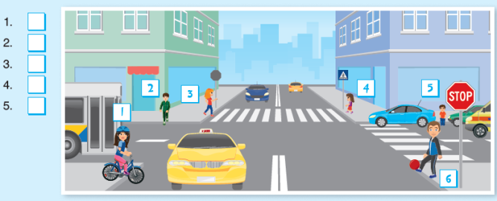

1. 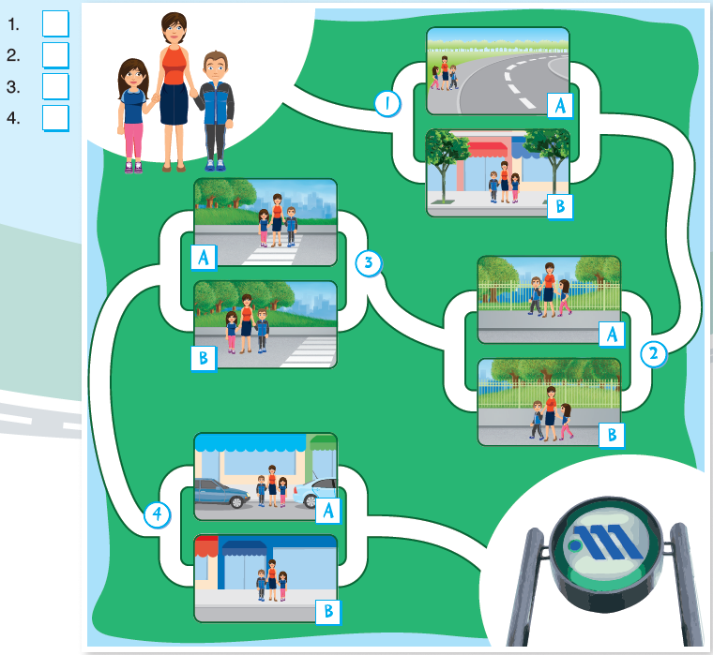Ποια είναι η πιο ασφαλής διαδρομή για τον Νικόλα που θέλει να πάει στο πάρκο;

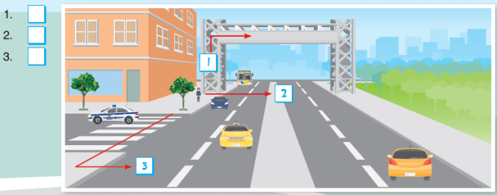

1. Ποιοι κινούνται με ασφάλεια στον δρόμο;

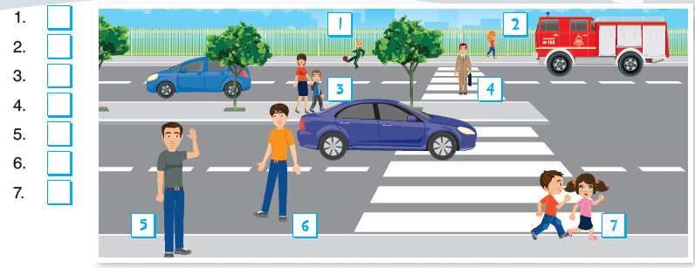

1. Ποια παρέα διακρίνεται πιο εύκολα από τους οδηγούς;

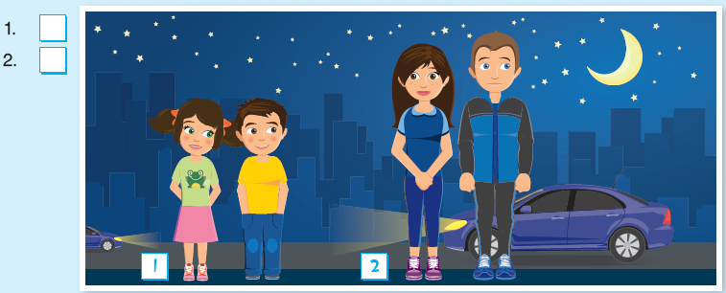

1. Ποια είναι η ασφαλής διαδρομή για να φτάσουν στη στάση του μετρό;